**به نام خدا**

**هانیه اسعدی**

**تسک Front-end**

برای این تسک قسمتی که دشوار بود، استفاده از typescript بود چون تا به حال تجربه کار با این زبان را نداشتم. از ویدئوهای آموزشی youtube برای رفع نیاز استفاده کردم.

برای کتابخانه highchart هم یک ویدئوی کوتاه درباره انواع آن و طریقه پیاده سازی آن دیدم.که در نهایت با کمک دیتای آماده‌ای که در سایت highchart بود، نموداری در صفحه نمایش دادم.

پس از اجرای پروژه با استفاده از دستور npm run dev، بعد از توضیحات، یک دکمه در صفحه وجود دارد که با زدن آن، یک مودال روی صفحه باز می‌شود که حاوی یک نمودار میله‌ای می‌باشد.

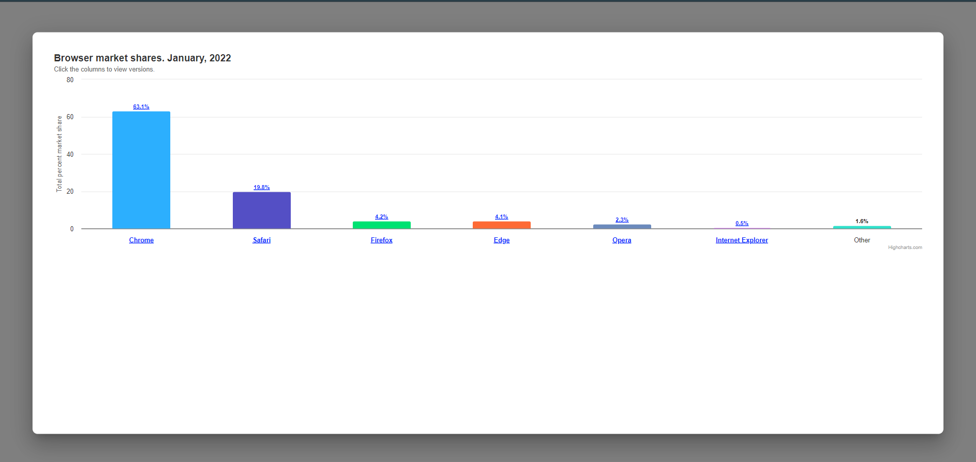 نمودار شامل چندین ستون است که با زدن روی هر کدام از میله‌های نمودار، نمودار دیگری نمایش داده می‌شود که مقدار محبوبیت هر کدام از ورژن‌های مرورگر انتخاب‌شده را نمایش می‌دهد.

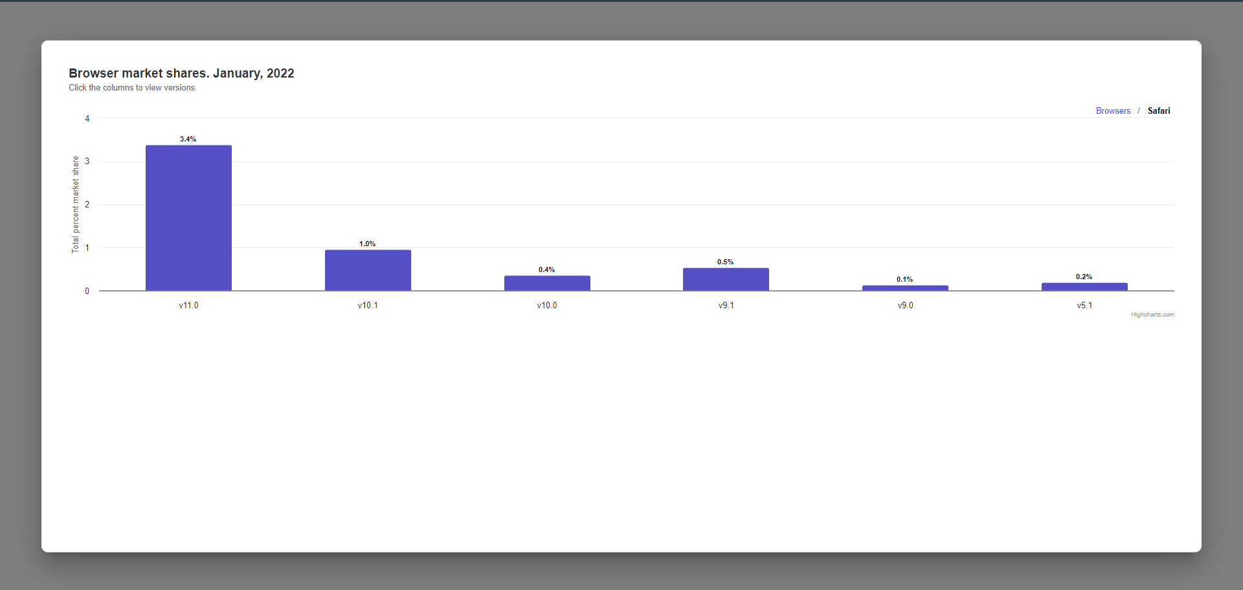 بالای نمودار همانطور که دیده می‌شود، نوشته شده است که نمودار فعلی، برای کدام مرورگر است. با زدن روی کلمه Browsers، نمودار به حالت قبلی که شامل مرورگرهای مختلف است برمی‌گردد.

برای در آمدن از حالت مودال هم کافی است جایی روی صفحه خارج از مودال کلیک کرد تا بسته شود.

پروژه در کمتر از یک روز زده شد.

لینک [گیتهاب پروژه](https://github.com/HaniyeAsadi/LifeWeb-instance)